

ПЛАН ЗАСТРОЙКИ
по компетенции «Документационное обеспечение управление и архивоведение»
Регионального этапа чемпионата по профессиональному мастерству «Профессионалы» в 2026 году
в Ненецком автономном округе

2026 г.

Актуальный план застройки для проведения чемпионата вычерчивается в соответствии с принятыми в компетенции условными обозначениями с применением компьютерных программ и с учетом наименований инфраструктурного листа
Примерный план застройки

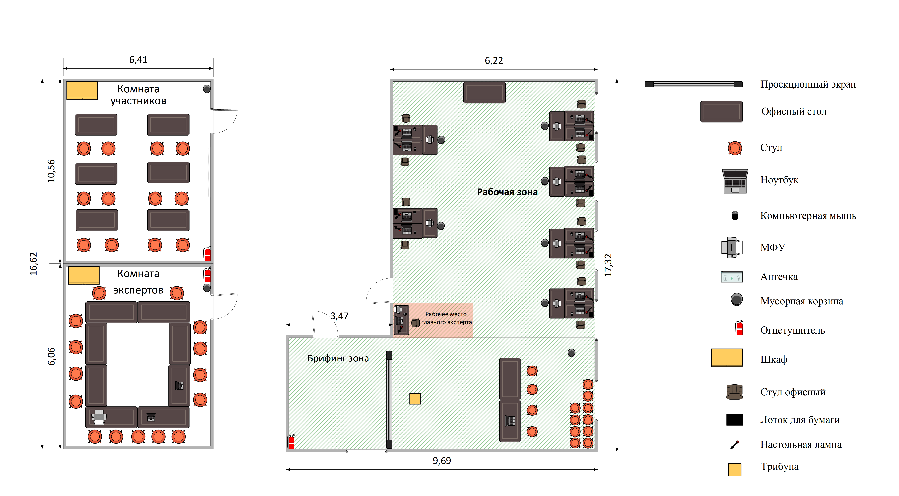

План застройки может иметь иную планировку, утвержденную главным экспертом площадки.
При выполнении конкурсного задания площадь рабочего места должен быть не менее 4 м².
Комната участников, комната экспертов, главного эксперта могут находиться в другом помещении, за пределами конкурсной площадки в шаговой доступности. Зона работы главного эксперта может размещаться на площадке участников.
Брифинг зона (необходима для модуля В) может быть оборудована на общей площадке, а также в отдельном помещении.
При составлении плана застройки, необходимо учитывать требования инструкции по охране труда.

